План работы
Тема недели «1 мая –праздник весны и труда »,подготовительная группа №9
Понедельник
1.Конспект занятия на тему «1 Мая — праздник весны и труда»
https://www.maam.ru/detskijsad/konspekt-na-temu-1-maja-prazdnik-vesny-i-truda.html
2.Видеоролик «История праздника 1 Мая!
https://www.youtube.com/watch?v=zeGFlE3oT8I
Вторник
1.Загадки о труде взрослых

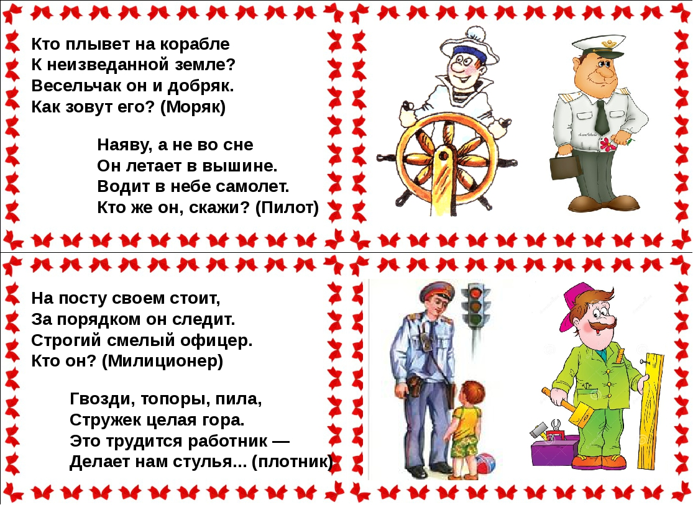

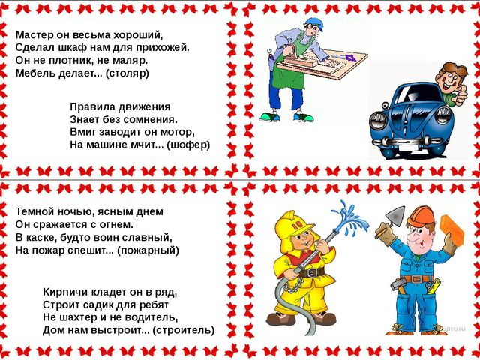

2.Времена года – апрель (Уроки тетушки весны)
https://www.youtube.com/watch?v=1K9H6yioxbc

Среда
1.Конспект занятия по аппликации «Открытка к 1 Мая»
https://www.maam.ru/detskijsad/konspekt-zanjatija-po-aplikaci-otkrytka-k-1-maja.html
2.Сказки о весне для дошкольников
https://infourok.ru/skazki-o-vesne-dlya-doshkolnikov-4164058.html

Четверг
1.Пословицы о труде

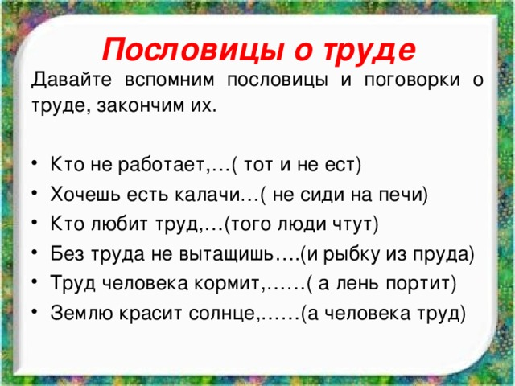

2. Графический диктант по клеточкам

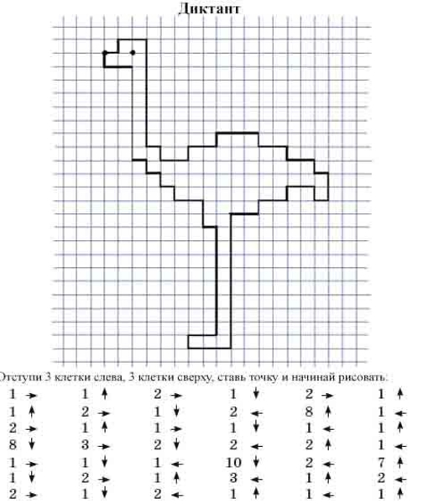

Пятница
1. Консультация для родителей «Готов ли ваш ребенок к школе»
https://www.maam.ru/detskijsad/gotov-li-vash-rebenok-k-shkole-1116606.html
2.Пластилинография « Российский флаг»
https://www.maam.ru/detskijsad/plan-konspekt-nod-po-plastilinografi-dlja-starshih-doshkolnikov-rosiiskii-flag.html

